З 2 по 7 серпня 2014 року найталановитіші українські школярі, які готували наукові роботи у відділеннях технічних, комп’ютерних наук, фізики й астрономії, перебували у Європейській організації ядерних досліджень (CERN), що у Швейцарії. Там найбільша у світі лабораторія – вершина наукової думки, техніки і засобів.
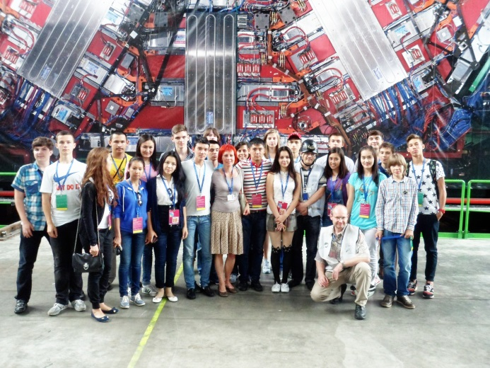
Дніпропетровську область презентував учень 9 класу комунального закладу освіти "Ліцей інформаційних технологій" при Дніпропетровському національному університеті імені Олеся Гончара" БАЙ Ярослав, який зайняв
ІІІ місце у ІІІ етапі Всеукраїнського конкурсу-захисту науково-дослідницьких робіт учнів-членів Малої академії наук України у секції астрофізика, відділення фізика і астрономія.
Такі поїздки Мала академія наук організовує вже третій рік поспіль. Це можливість для юних дослідників отримати багатий досвід міжнародного дослідницького центру європейської спільноти, найбільшої у світі лабораторії фізики високих енергій, де працюють професіонали з різних країн світу, з України в тому числі.
В рамках поїздки проводилися лекції, на яких учені розповідали все про CERN, ядерні дослідження, медичні винаходи, детектори. Учасникам було приємно відчувати атмосферу дружелюбності, як приклад того, коли люди з різних країн, представники різних національностей зібралися в одному місці, щоб співпрацювати і разом йти до спільної мети.
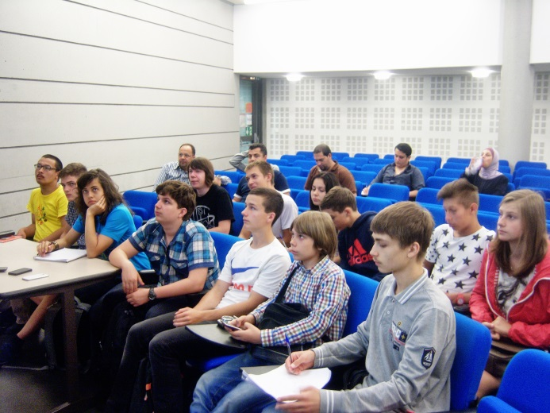
Коли українські школярі перебували в Центрі ядерних досліджень, то сам колайдер не працював – його тестували. Зараз піднімають рівень його потужності. Коли юні науковці спустилися на 90 м на детектор CMS, який був розібраний, вони побачили все, що було всередині. Це справило на них велике враження!
Усе ближчим стає все те, що колись доводилося читати лише на сторінках захопливих науково-фантастичних книг. І якщо тоді, читаючи про Великий адрон ний колайдер, поряд з яким безліч учених розгадують таємницю створення Всесвіту, ще виникало здивування, то тепер, слухаючи розповіді учнів-очевидців, уже точно розумієш: усе це реальність і вона змінюється завдяки науці й талантам, які щороку розкриває та підтримує Мала академія наук. Луї де Бройль, засновуючи CERN, вважав, що науковий центр стане символом об’єднання інтелектуальних сил Європи. Розповіді учнів свідчать про те, що й справді науковці там розмовляють однією мовою – мовою науки.

